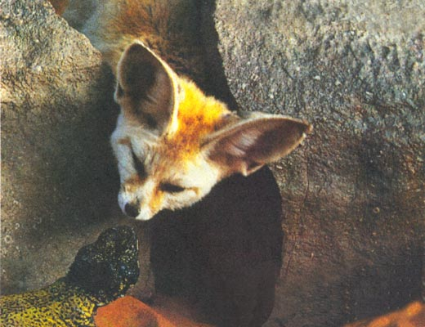

Фенек
(пустынное животное)

Форма приспособленности | Биологический смысл
ФОРМА ТЕЛА | Тело у Фенека длиной всего 40см., а уши 15 см. Такие огромные уши помогают ему улавливать даже самый легкий шорох, и спасают его от перегрева, отдавая лишнее тепло в атмосферу.
ПОКРОВИТЕЛЬСТВЕННАЯ ОКРАСКА | Фенек имеет золотисто-белую окраску, что делает его мало заметным в пустыни.
ПРИСПОСОБИТЕЛЬНОЕ ПОВЕДЕНИЕ И ПРИСПОСОБЛЕННОСТЬ К ОКРУЖАЮЩЕЙ СРЕДЕ | В случае опасности как многие «коренные пустынники», фенек мгновенно закапывается в песок. Он может подолгу обходиться без воды
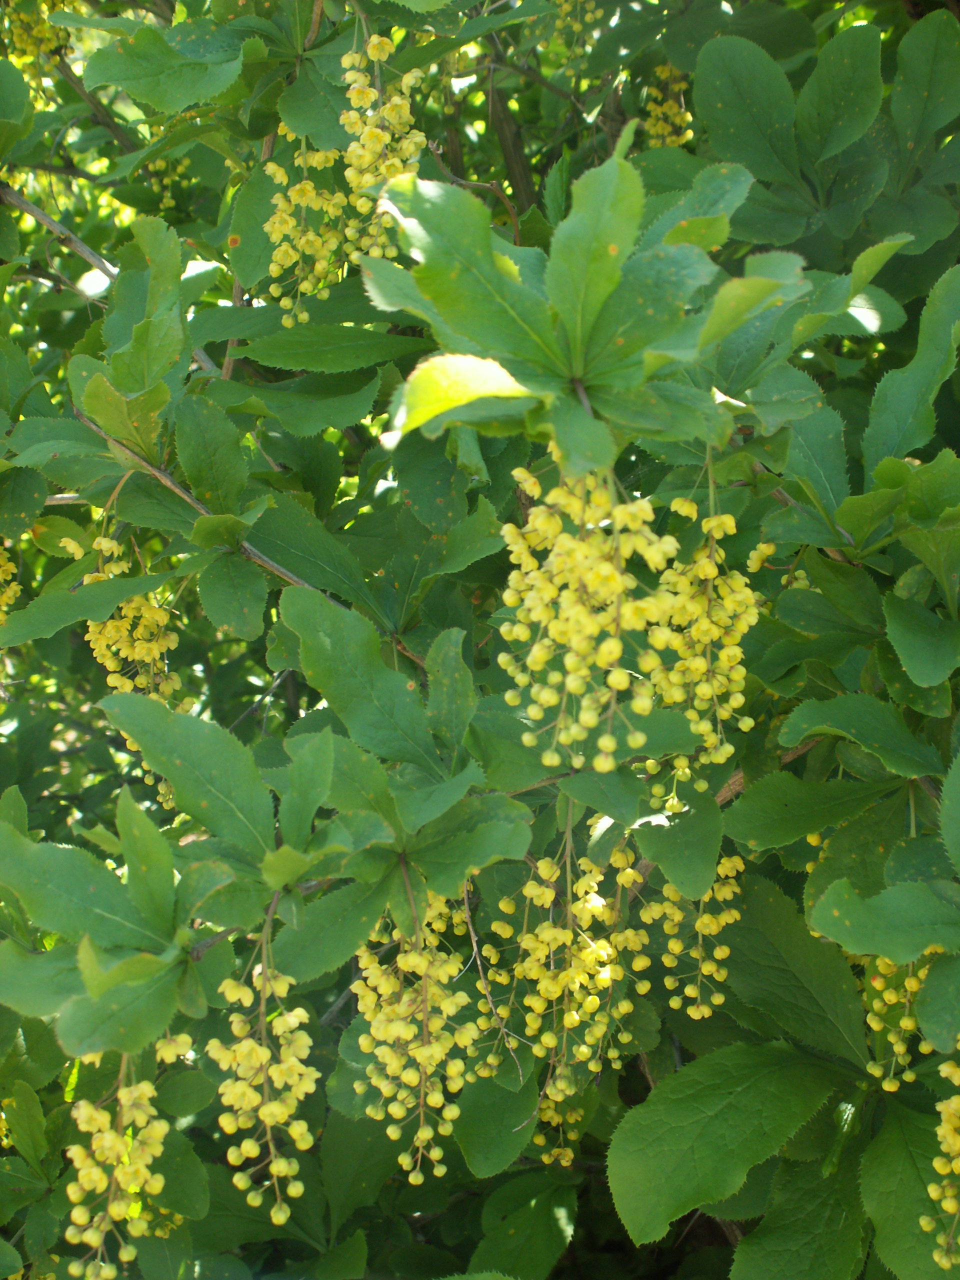

БАРБАРИС

Форма приспособленности | Биологический смысл
СРЕДСТВО ЗАЩИТЫ | Иглы, которые защищают его от поедания травоядных животных
ПРИСПОСОБЛЕНИЕ К ОКРУЖАЮЩЕЙ СРЕДЕ | .Барбарис имеет кожистое строение листа, что предотвращает большое испарение влаги.  У барбариса длинные корни, которые помогают доставать ему питательные вещества и влагу.  Барбарис издаёт приятный запах, который является компасом для насекомых-опылителей.  Ягода барбариса содержит много косточек, после того как его склёвывают птицы (дрозд рябинник, свиристель) они разносят его с помётом по всему лесу и таким образом он распространяется на большие расстояния.

